1. Омыртқа сүйегінің санмен берілген бөлімдерін атап көрсет.
1. ____________________________
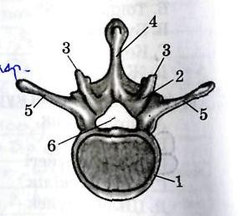
2. ____________________________
3. ____________________________
4. ____________________________
5. ____________________________
6. ____________________________

2. Иық белдеуі мен қол сүйектерін ата.
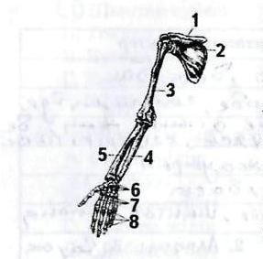
1. _______________________
2. _______________________
3. _______________________
4. _______________________
5. _______________________
6. _______________________
7. _______________________
8. _______________________

3. Жамбас белдеуі мен аяқ сүйектерін ата.

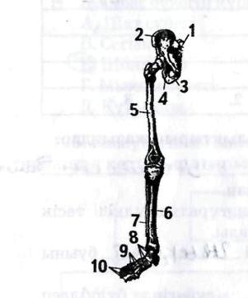
1.____________________________
2.____________________________
3.____________________________
4.____________________________
5.____________________________
6.____________________________
7.____________________________
8.____________________________
9.____________________________
10.___________________________

4. Сүйектің ішкі құрылысын ата.

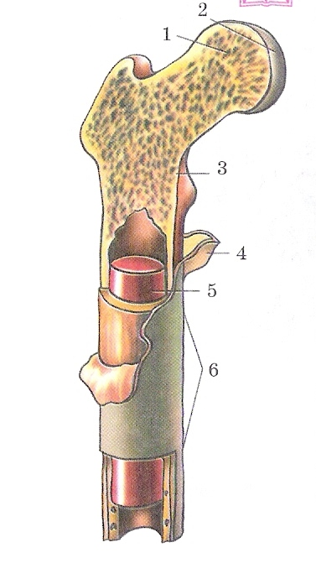

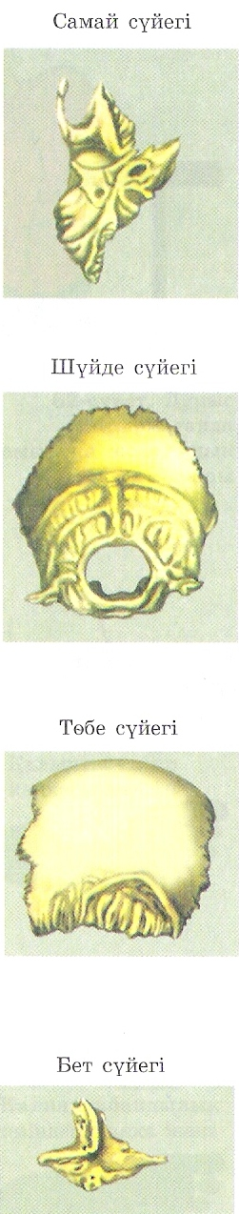
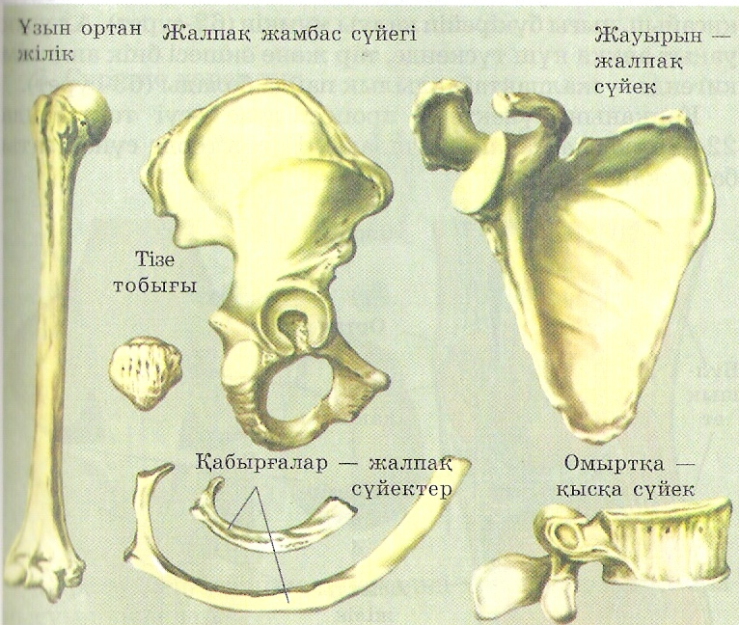

Буын түрлері

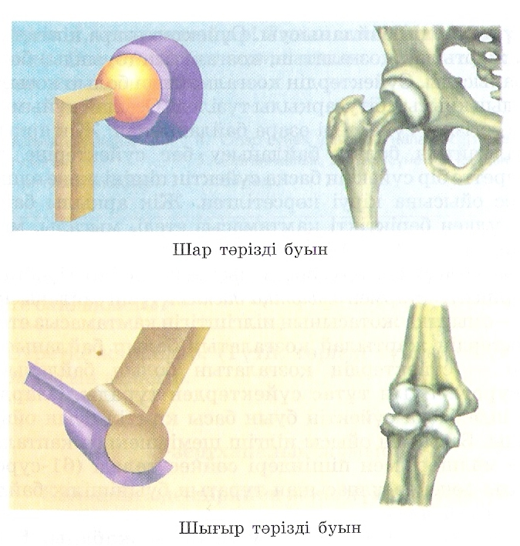
Тізенің құрылысы

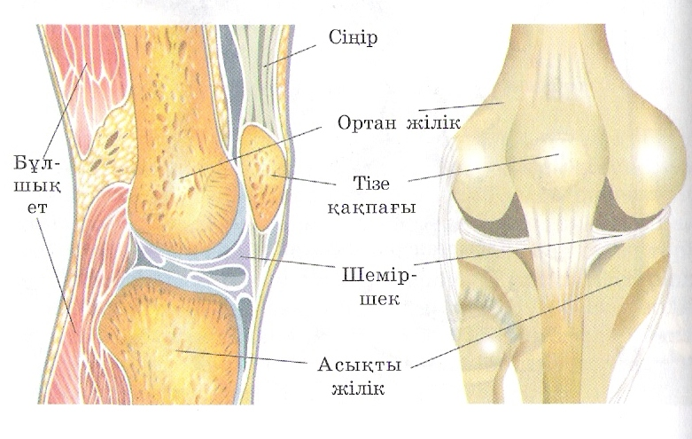

Табанның қалыпты қаңқасы және жалпақтабандылық кезінде өзгеруі
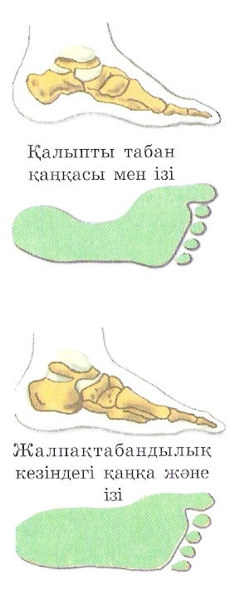
Алғашқы көмек түрлері

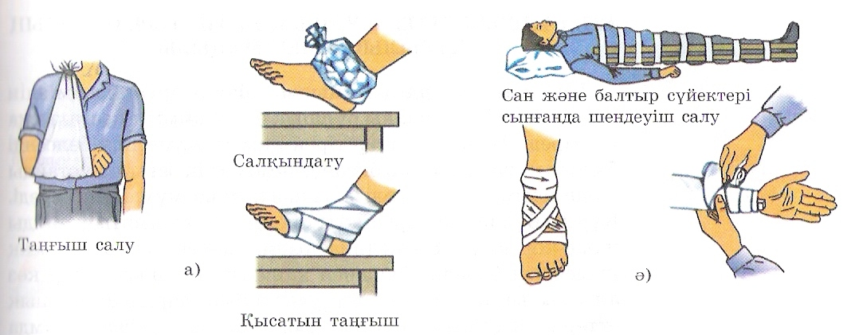

Тапсырма 1.
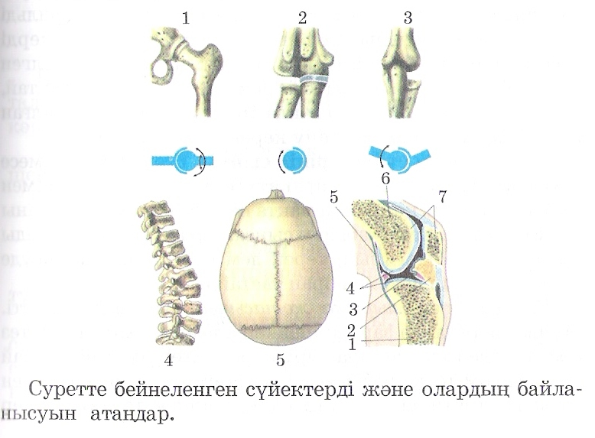

Тапсырма 2. Сандардың орнына тиісті сөздерді жаз:
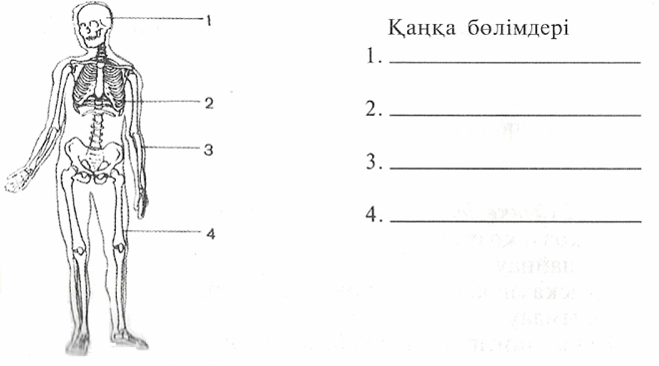
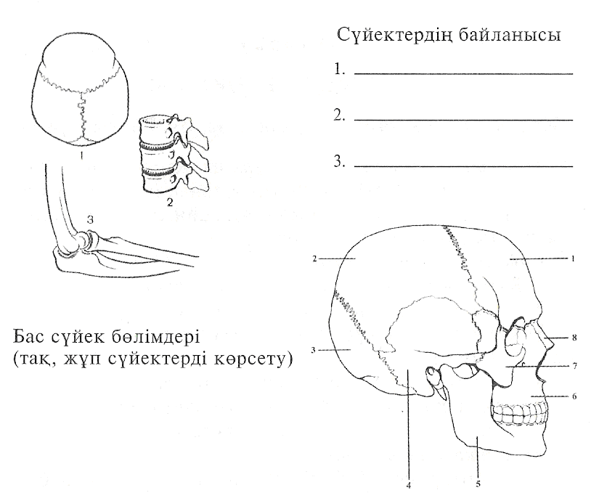

Тапсырма 3. Тест сұрақтарын орында.
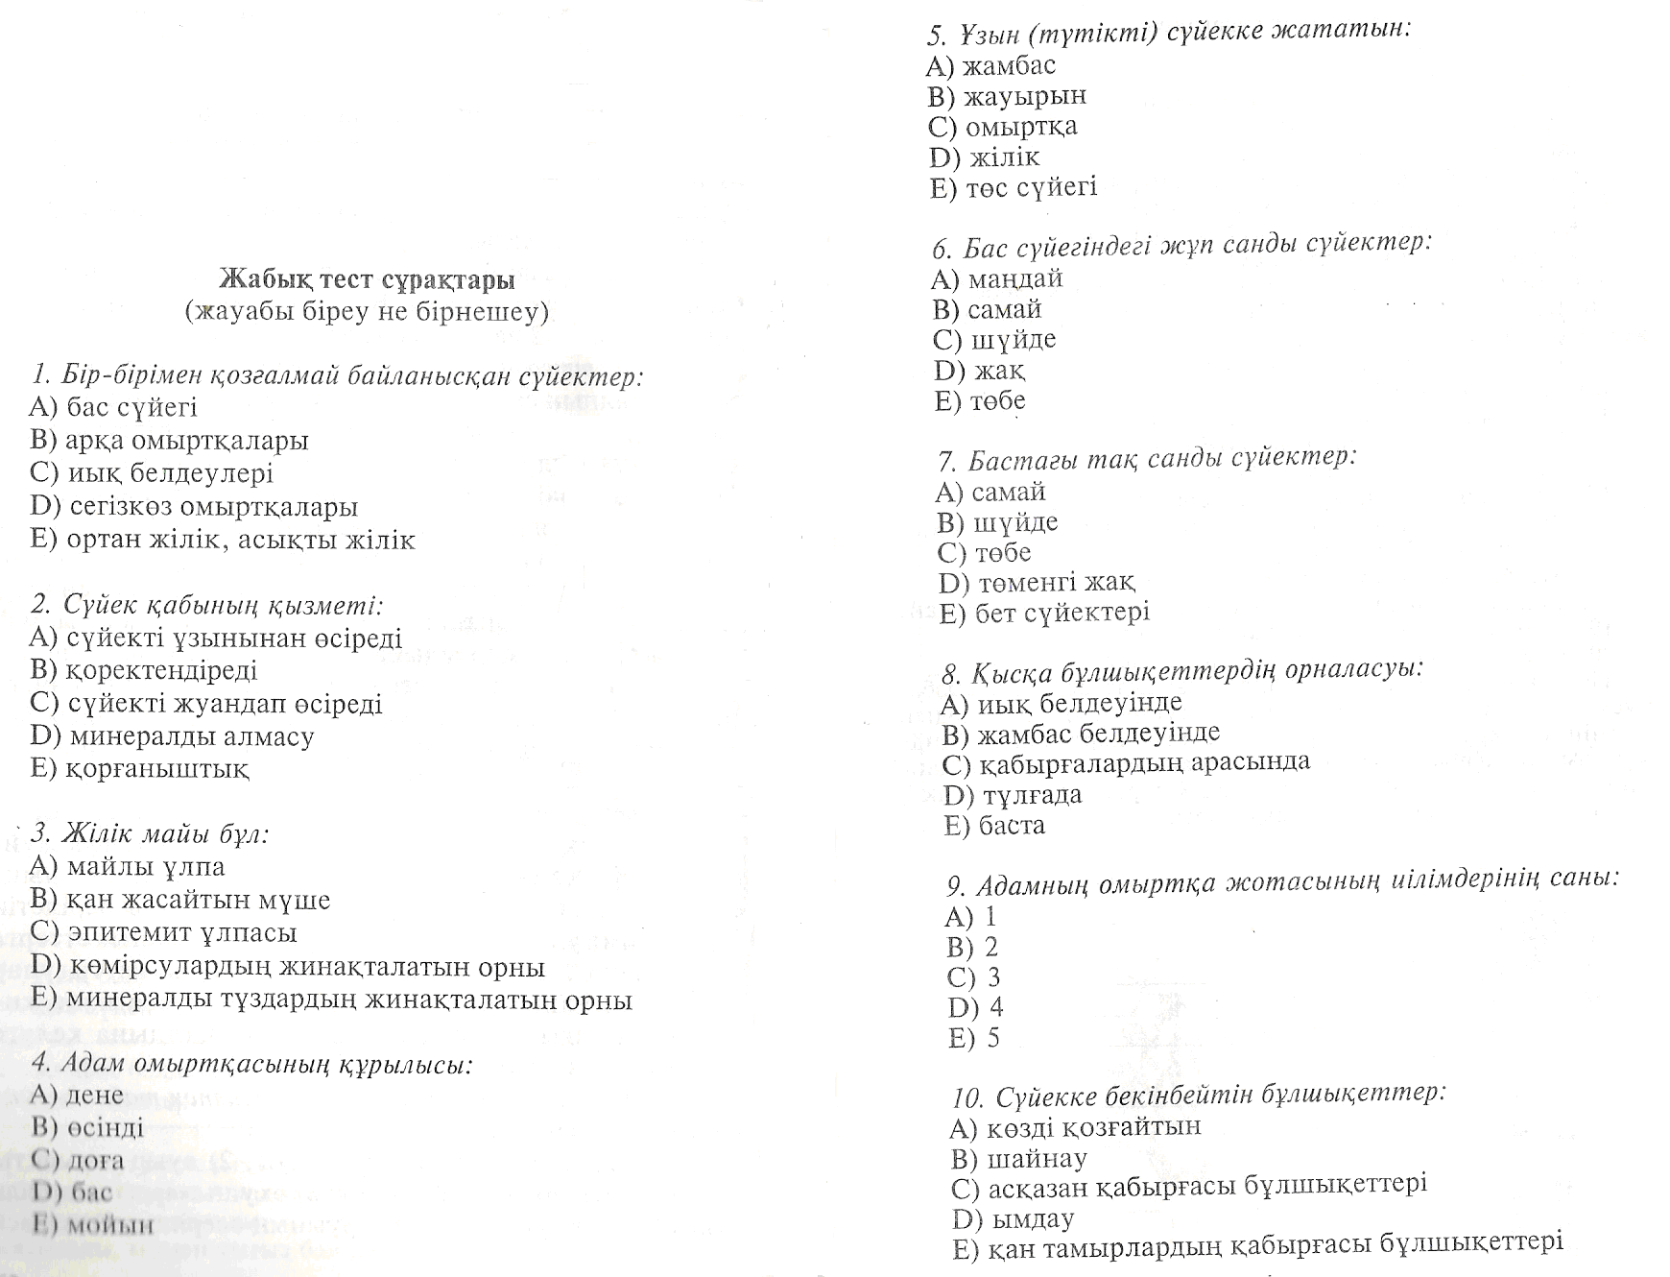

Тапсырма. Ашық тест сұрақтарын орында:
